Приложение 1
к муниципальной программе

Минимальный перечень работ по благоустройству дворовых территорий с приложением визуализированного перечня образцов элементов благоустройства, предлагаемых к размещению на дворовой территории

№ | Наименование работ согласно минимальному перечню работ по благоустройству дворовых территорий | Визуализированный образец элемента благоустройства дворовой территории
1 | ремонту дворовых проездов и проездов к дворовым территориям | 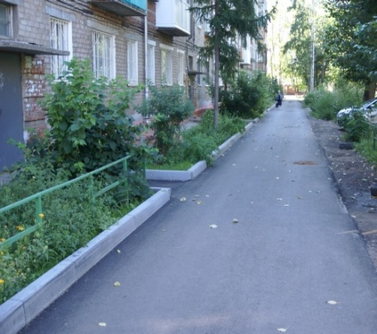
2 | Обеспечение освещения дворовых территорий
3 | Установка скамеек | 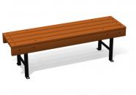
 |  | 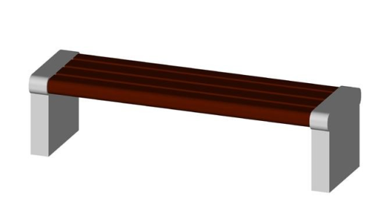
 |  | 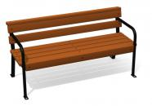
 | Установка урн для мусора | 